**Лов рыбы с применением орудий рыболовства с общим количеством крючков от 6 до 10 штук на рыболова**

Лепельская межрайонная инспекция охраны животного и растительного мира напоминает!!!

Любительское рыболовство с применением орудий любительского рыболовства с общим количеством крючков от 6 до 10 штук на рыболова, осуществляется в рыболовных угодьях фонда запаса, а также в рыболовных угодьях, предоставленных в аренду только для промыслового рыболовства:

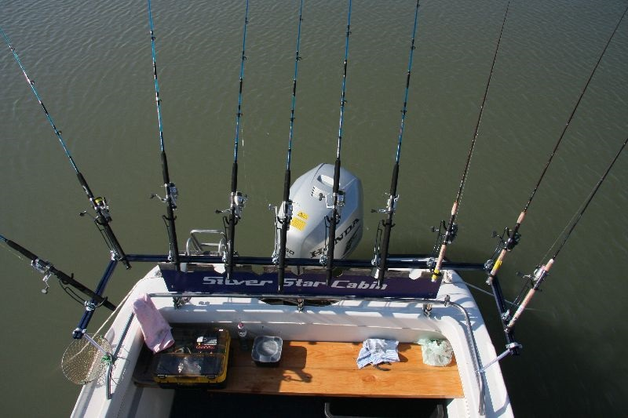

на основании действительного членского билета РГОО «БООР», при их наличии у этих граждан при себе в рыболовных угодьях в месте осуществления рыболовства и с возможностью их предъявления;

на основании квитанции или карт-чека в электронном виде либо на бумажном носителе, в которых указываются способы любительского рыболовства и срок действия права на осуществление любительского рыболовства указанными способами.

Оплата производится до начала осуществления любительского рыболовства. Размер платы определяется РГОО «БООР».

Лов рыбы с применением орудий любительского рыболовства с общим количеством крючков от 6 до 10 штук осуществляется во всех рыболовных угодьях фонда запаса, а также в рыболовных угодьях, предоставленных в аренду только для промыслового рыболовства.

 Таким образом, при осуществлении лова рыбы с применением орудий любительского рыболовства с общим количеством крючков от 6 до 10 штук на рыболова, рыболов должен иметь при себе в рыболовных угодьях в месте осуществления рыболовства с возможностью предъявления действительный членский билет РГОО «БООР».

Лепельская межрайонная инспекция охраны животного и растительного мира напоминает, что за нарушение требований Правил любительского рыболовства предусмотрена административная ответственность.